муниципальное бюджетное общеобразовательное учреждение
г. Иркутска средняя общеобразовательная школа №57
Информационно-библиотечный центр

Предновогоднее настроение
В Информационно-библиотечном центе подведены итоги конкурсов объёмных новогодних открыток, выполненных в технике поп-ап и рисунков «Новогодние приключения в лесу», выполненных в технике «Аниме». Работы участников конкурсов размещены на выставке.
Выражаем искреннюю признательность учащимся 5ж, 5в, 7г, 7ж, 8а, 8б, 8в классов за участие в конкурсах и выставке.
Спасибо вам за проявленный интерес и творческий подход. Все открытки и рисунки сделаны с душой и вызывают восхищение!

С Наступающим Новым годом!
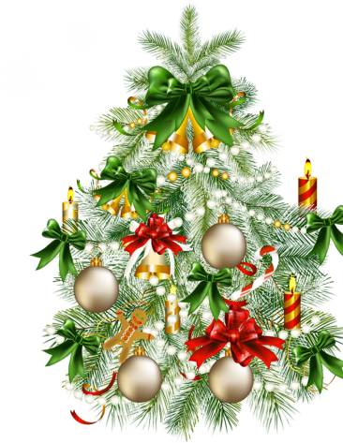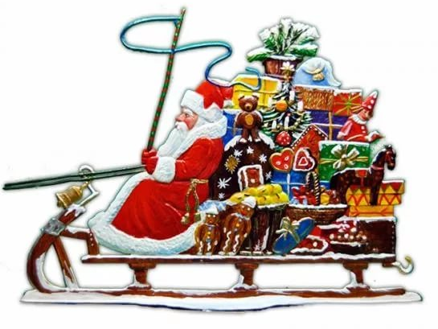

Творческие работы участников конкурсов.
Победители конкурса рисунка
«Новогодние приключения в лесу»
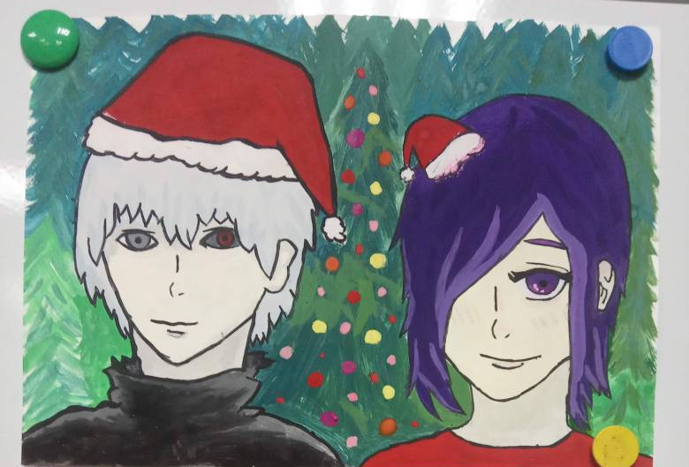
- Коллективная работа: Софья Н., Мария Ф., Дарья Я. 8а класс.
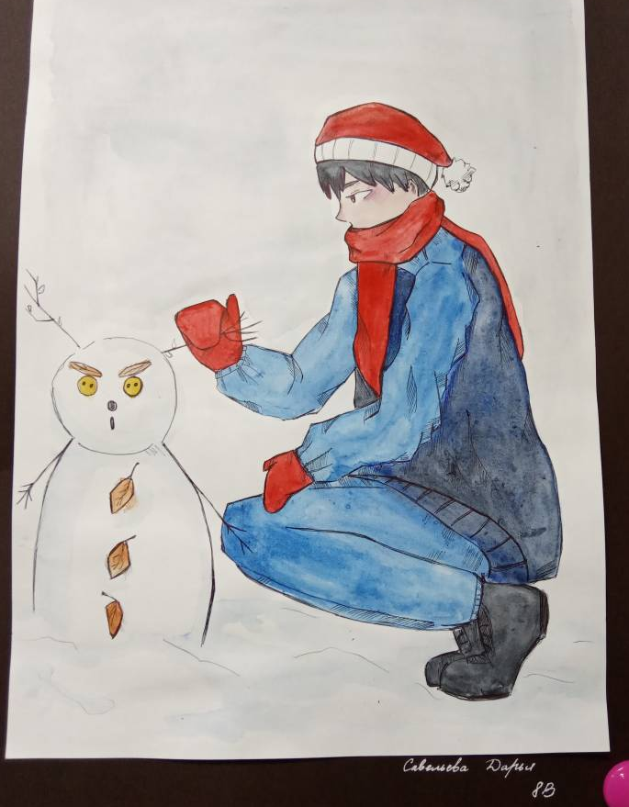
- Дарья С. 8в класс.

Другие работы:
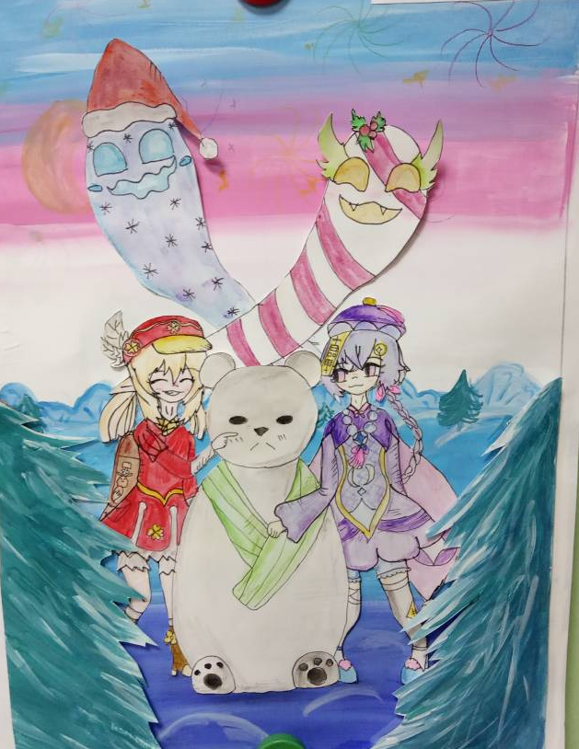
Дарья А. 7г

Полина Б. 8б
Галина С. 7ж
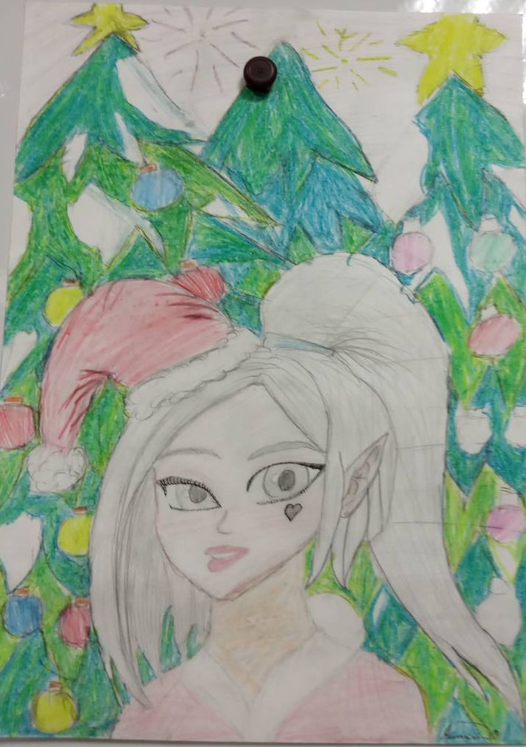
Диана П. 7ж

Новогодние открытки

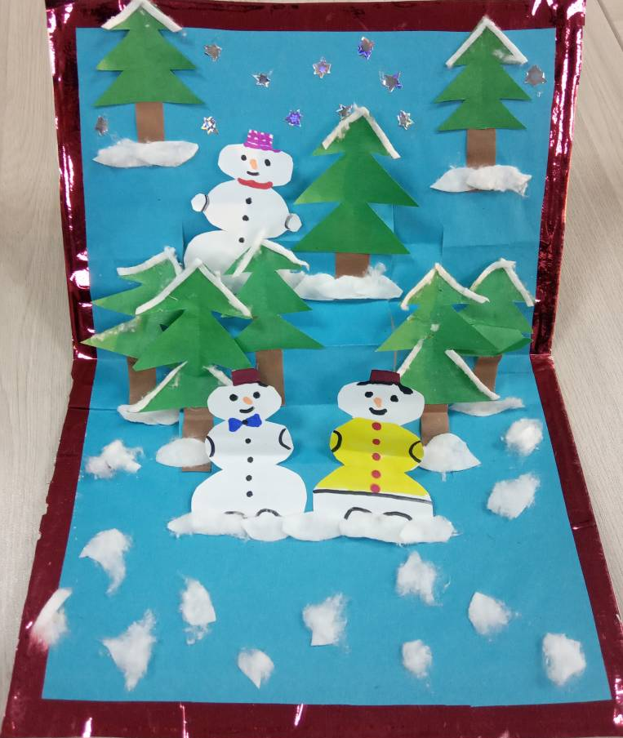
Победитель: Полина К. 5ж

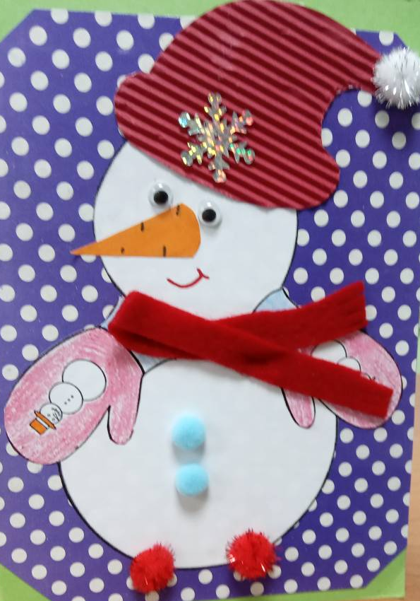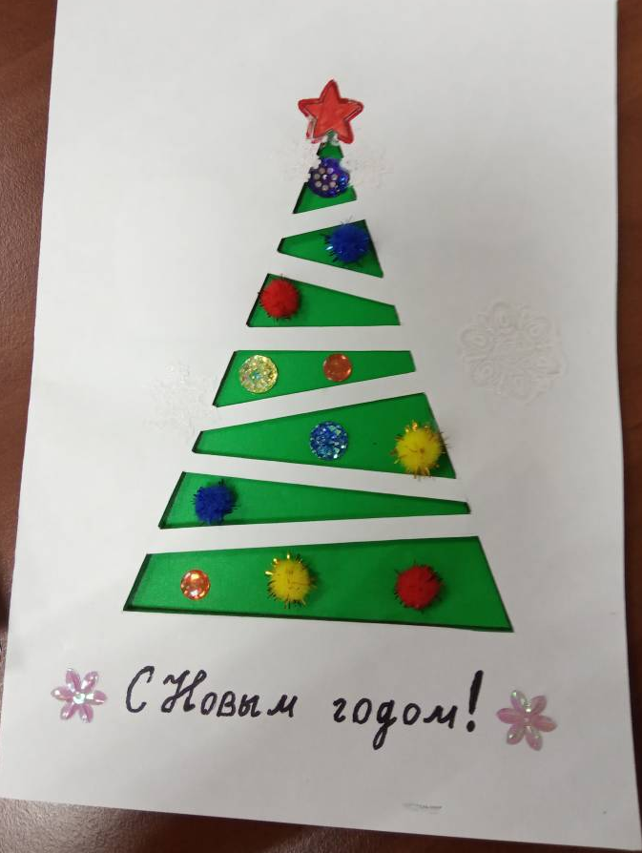
Сергей П. 5в Владимир С. 5ж
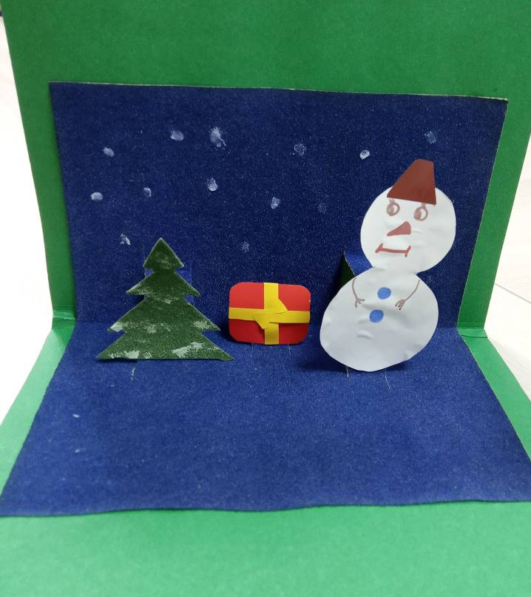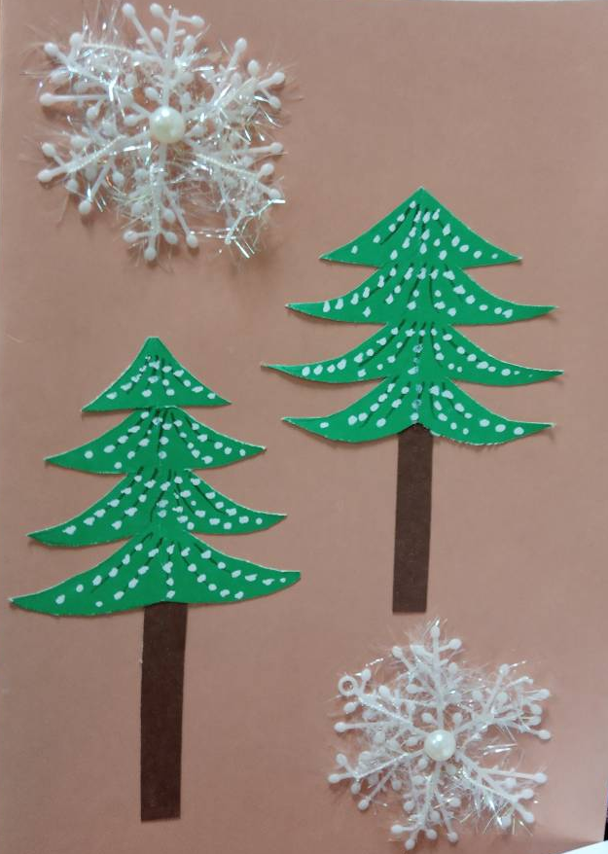
Толя О. 5ж Камилла С. 5ж

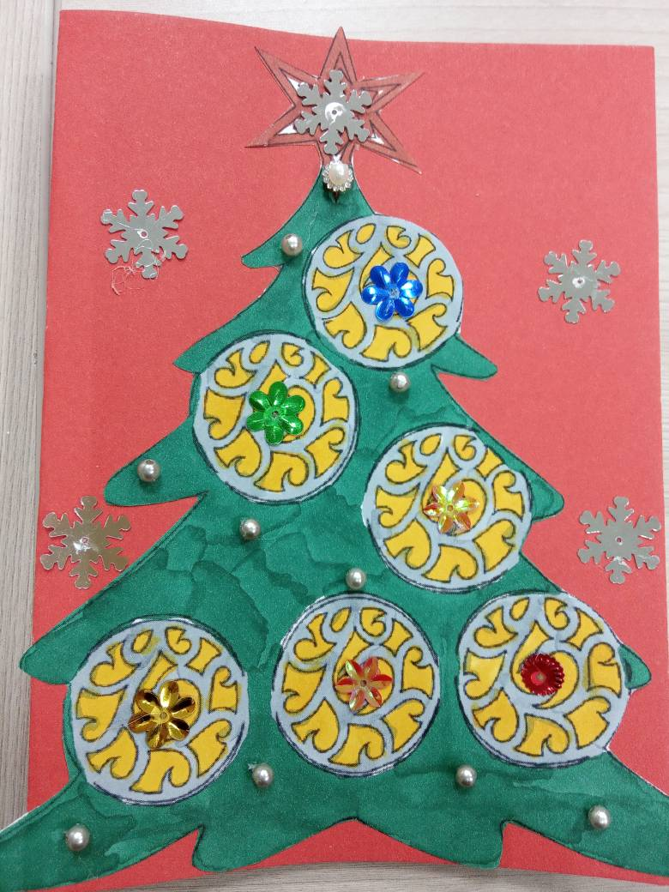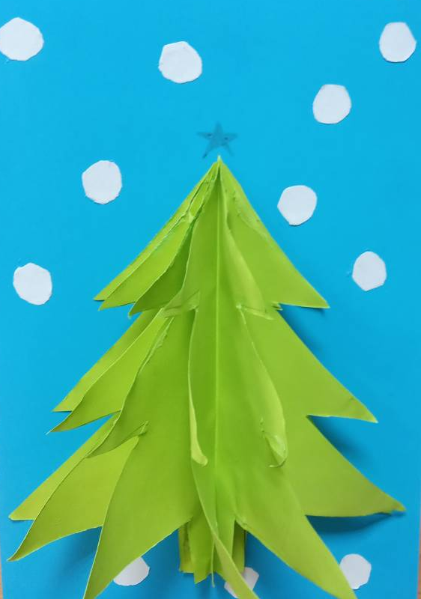
Сергей Б. 5в Роман З. 5ж

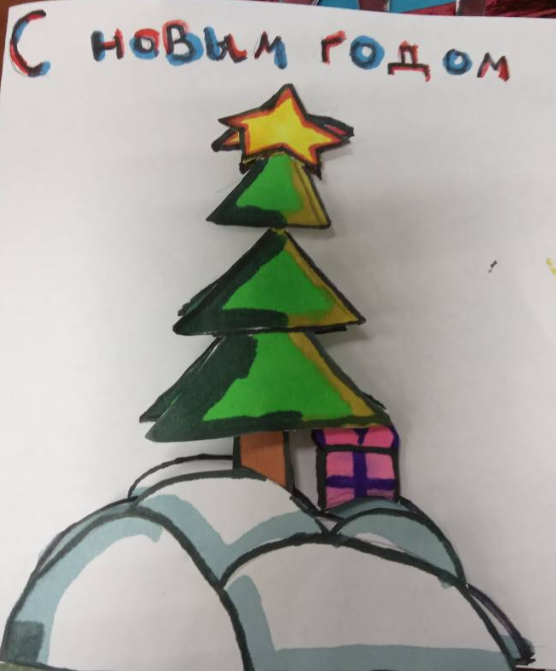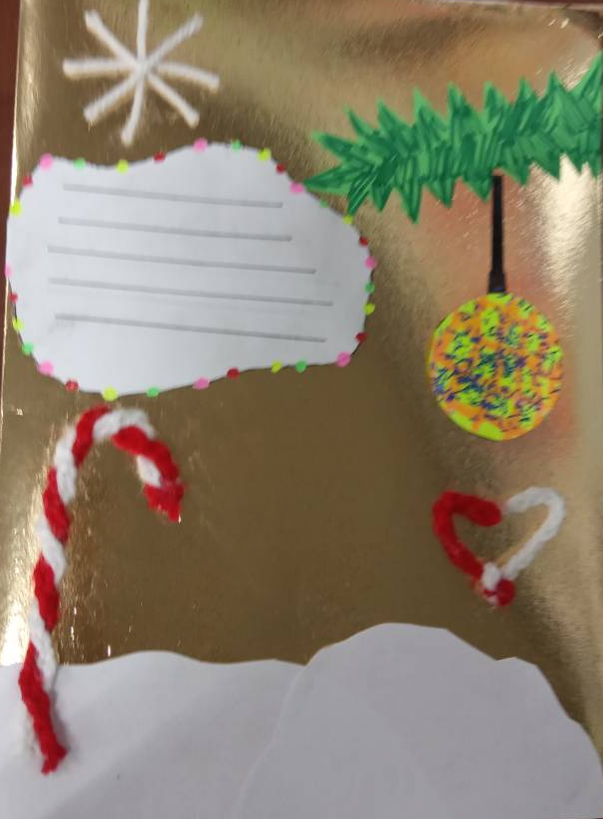
Дарья И. 5в Арина Р. 5ж

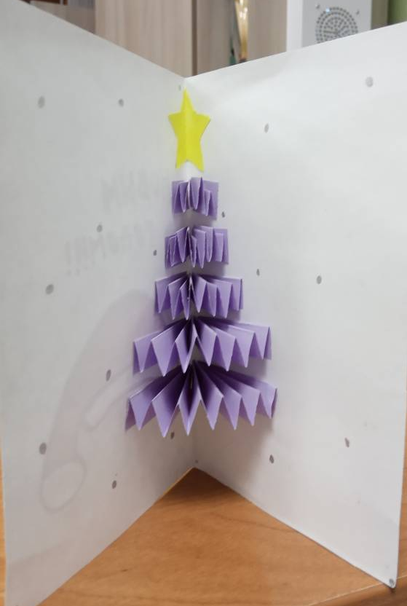
Миланья К. 5в

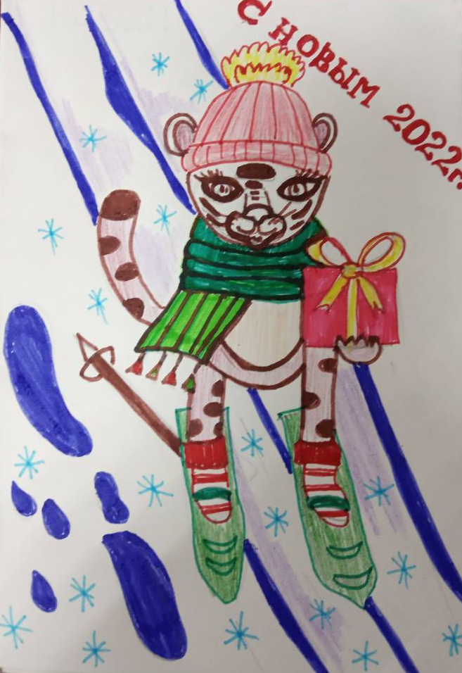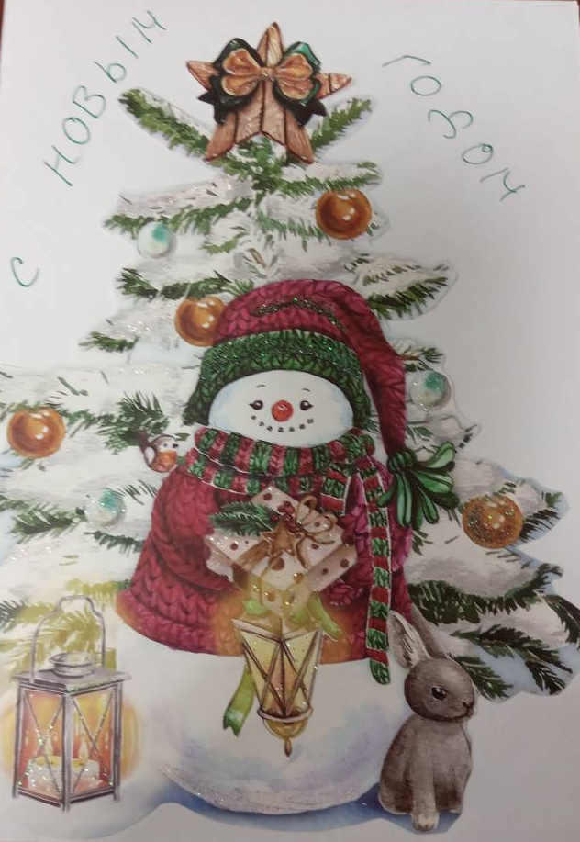
Михаил П. 5ж Антонина Ч. 5ж

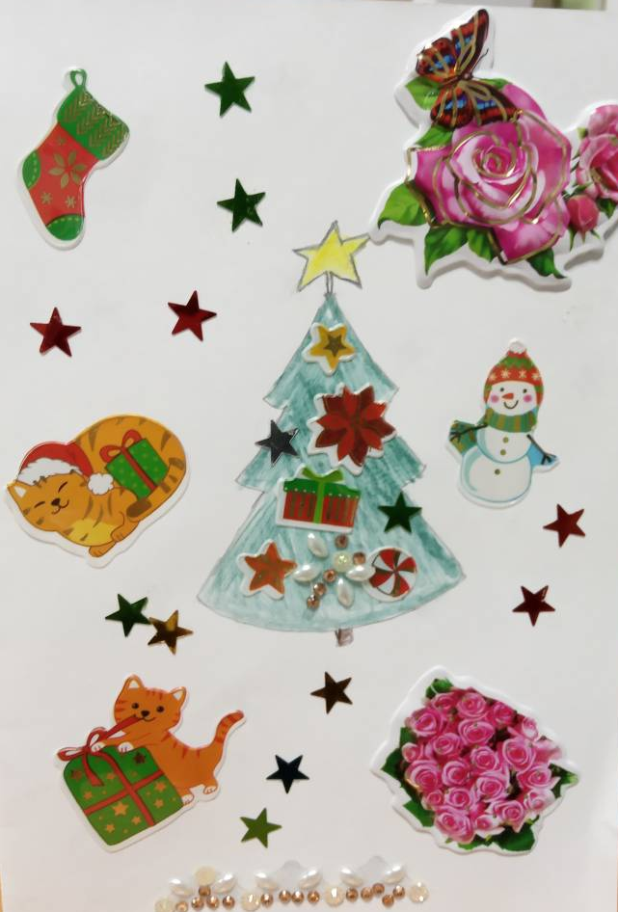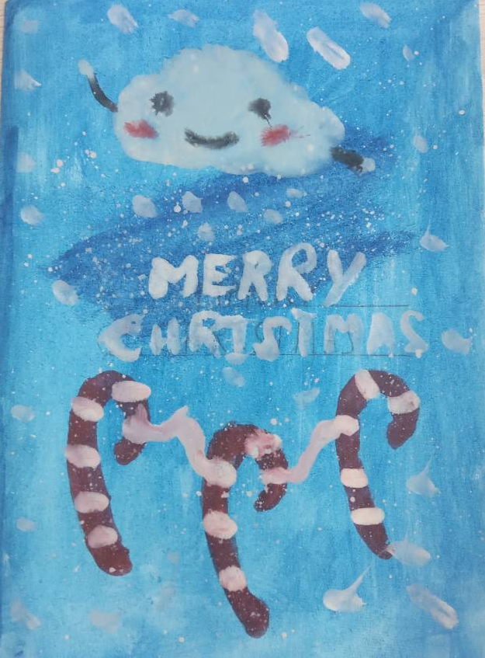
Расул Г. 5ж Нурэл Б. 5ж

